Ещё раз о кризисе трех лет
Вашему ребёнку три. Он уже почти самостоятельный: ходит, бегает и разговаривает Ему многое можно доверить самому. Ваши требования непроизвольно возрастают. Он во всём пытается помочь вам. И вдруг С вашим малышом что-то происходит. Он меняется прямо на глазах. И самое главное – в худшую сторону. Отказывается от того, что ему всегда нравилось, делает всем назло, проявляет непослушание, пусть даже в ущерб своим интересам. А как обижается, когда пресекают его шалости. Любые запреты перепроверяет. Недослушав вопросы и просьбы, отвечает всем «нет», «не хочу», «не могу», «я не буду». И так весь день, неделю, месяц, а иногда даже год.
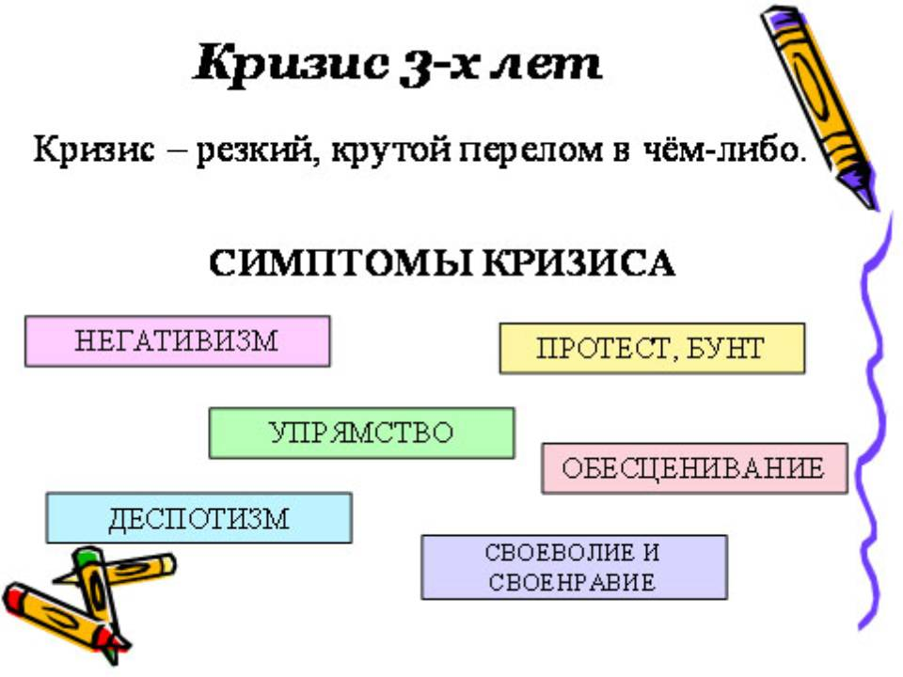
Этот сдвиг в психическом развитии малыша очень важен, так как именно с него начинается отделение ребёнка от других людей (особенно мамы), противопоставление себя им и осознание собственных возросших возможностей. Именно в этот период малыш начинает говорить о себе не в третьем, а в первом лице: «Я сам!», «Дай мне». И эти утверждения – основа личности к концу раннего детства. Упрямством можно превратить свои фантазии в реальность и отстоять их.
Характерно, что проявления упрямства, негативизма направлены главным образом против родителей, семьи – людей, которые постоянно ухаживают за ребёнком, опекают его. Негативная форма поведения редко адресуется другим взрослым и никогда не касается сверстников.
В три года ребёнок ожидает от семьи уже признания независимости и самостоятельности. Он хочет, чтобы его мнение спросили, посоветовались с ним. И он не может ждать, что это будет когда-нибудь в дальнейшем, так как не понимает будущего времени. Малышу надо всё сразу, немедленно, сейчас.
Возросшие потребности трёхлетнего ребёнка уже не могут быть удовлетворены и прежним стилем общения с ним, и прежним образом жизни. И в знак протеста, отстаивая своё «Я», малыш ведёт себя «вопреки родителям», испытывая противоречия между «хочу» и «надо».
Всякому процессу развития, помимо медленных перемен, свойственны и скачкообразные переходы-кризисы. На смену постепенным накоплениям изменений в личности ребёнка приходят бурные переломы. Период кризиса требует от родителей и близких умения и мастерства, чтобы занять правильную позицию по отношению к собственному ребенку и не потерять с ним контакт.
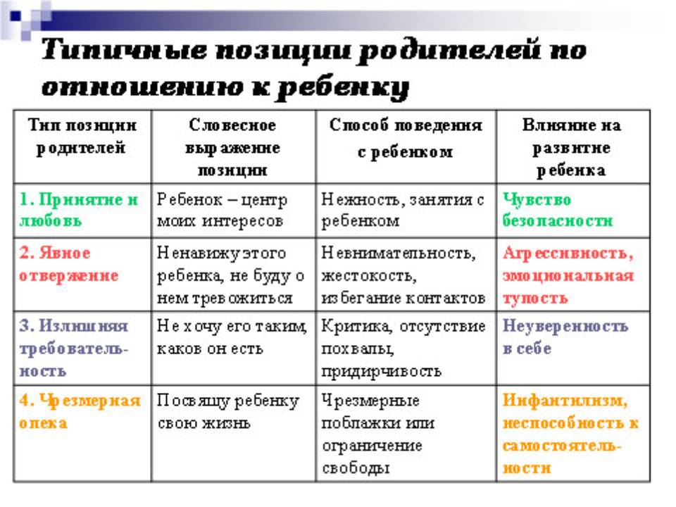
Тест для родителей
Правильно ли Вы оцениваете поведение ребенка в период «кризиса трех лет» в той или иной ситуации? Какие способы родительского поведения наиболее рациональны? Тест поможет Вам в этом разобраться.
Ответ «А» — 10 очков; «Б» — 5; «В» — 1.
Ребенок стал упрям, непослушен и строптив. Каким образом вы строите процесс взаимодействия с ним?
А. Позитивно оцениваю личность ребенка, стараюсь похвалить его за старание, инициативность, хорошее поведение; тактично делаю замечания, указываю на недостатки.
Б. Стараюсь добиться подчинения любой ценой, наказываю за своеволие.
В. Стараюсь быть доброй, отзывчивой, как и прежде. Главное — уступать ребенку.

Что Вы делаете, если ребенок впадает в истерику?
A. Стараюсь быть спокойной, не меняю немедленно своих решений, не беру ребенка на руки, не оставляю одного.
Б. Стараюсь успокоить, взять на руки.
B. Меняю свое решение, уступаю ребенку, стараюсь сохранить его эмоциональное благополучие.

Если Ваш ребенок захотел мороженое или конфеты, в каком случае как Вы удовлетворяете его желание?
A. Если это перед едой, то нет.
Б. Удовлетворяю, но лишь изредка.
B. Почти всегда удовлетворяю.

Ребенок разбросал вещи, игрушки. Как Вы поступите?
A. Предложу ребенку вместе со мной собрать игрушки.
Б. Потребую немедленно все собрать.
B. Сам(а) приведу все в порядок.

Как Вы поступите, если ребенок произносит в Ваш адрес грубые слова?
A. Выражу свое недовольство, обиду и скажу, что не буду общаться с грубияном (грубиянкой).
Б. Обязательно накажу, например, поставлю ребенка в угол.
B. Не буду на этом акцентировать внимание и постараюсь перевести все в шутку.

Что Вы будете делать, если ребенок капризничает и не желает идти спать?
А. Не буду впадать в ярость от непослушания, переключу ребенка на спокойные игры. Затем почитаю ему книгу, пока не замечу первые признаки утомления. Впредь буду контролировать эмоциональное состояние малыша, чтобы он не шумел, не бегал, громко не смеялся и не разговаривал в вечернее время.
Б. Постараюсь уложить в кроватку и не потерплю, чтобы ребенок нарушал режим.
В. Постараюсь любым способом уговорить его лечь спать; например, пообещаю завтра что-нибудь купить.

Ребенок сам стремится застегнуть пуговицы, но у него ничего не получается. Взрослый предлагает свою помощь, но ребенок категорично ее отвергает. Как бы Вы поступили в подобной ситуации?
А. Постараюсь чем-либо отвлечь ребенка и незаметно оказать ему помощь.
Б. Несмотря на капризы, застегну пуговицы.
В. Постараюсь успокоить, а потом решить проблему без слез.

Как Вы считаете, необходимо ли взрослым принимать участие в обучении ребенка ролевой игре?
A.Да, надо показывать на личном примере ряд игровых действий: например, как качать куклу, укладывать ее спать, кормить, поскольку ребенок еще сам создать игровой сюжет затрудняется.
Б. Необходимо чаще напоминать ребенку о том, чтобы он поиграл во что-нибудь.
B. Он сам научится, были бы игрушки.

Необходимо ли держать ребенка за руку при переходе дороги, если он настаивает на самостоятельности действий?
A. Обязательно. Это не тот случай, когда ребенку можно разрешить проявлять самостоятельность.
Б. Смотря в какой ситуации.
B. Нет. Можно не держать за руку, а просто контролировать – пусть учится.

Необходимо ли пояснять ребенку, почему Вы не можете поступить иначе в конкретной ситуации, например разрешить ему пользоваться ножом?
A. Иногда — да, разговор «по душам» помогает.
Б. Нет, не стоит.
B. Можно всегда.

Если ребенок в супермаркете хватает все подряд с полок, что делать?
A. Ребенку сложно сконцентрировать свое внимание, где много ярких раздражителей. Можно отвлечь малыша, купить его любимое лакомство, дать ребенку подержать что-либо в руки.
Б. Надо вырабатывать правила поведения в магазине. Необходимо строго предупредить, что если он будет плохо себя вести в магазине, то Вы больше его не возьмете с собой; если хорошо будет вести себя — купите ему лакомство.
B. Больше разговаривать с ребенком. Например, побеседовать о том, что собираюсь купить.

Как лучше поступить, когда ребенок долго капризничает, при этом настаивая на чем-либо?
A. Необходимо переключить его внимание: например, громко постучать и тихо спросить: «Кто там пришел? Пойдем посмотрим!».
Б. Лучше сказать ребенку, что вы не можете сделать то, о чем он просит, употребляя слова «нельзя так», «не надо...» и т.п.
B. Главное проявлять терпение — покапризничает и перестанет.

Вам необходимо с ребенком пойти на прогулку, но в последние дни он отрицательно реагирует на все Ваши предложения. Как лучше поступить?
A. Использовать «ход от противного»: сказать, что Вы идете на прогулку, но его взять с собой не можете — он должен остаться дома.
Б. Ничего не объяснять, одеть и вывести на улицу.
B. Пояснить ребенку, что мама (папа) очень просит его пойти на прогулку; спросить, почему он не хочет идти.

А теперь подсчитайте очки, которые Вы набрали.
От 130 до 110 очков: Вы достаточно грамотно оцениваете период «кризиса трех лет» и поступаете в зависимости от ситуации. Стремитесь не ущемлять достоинство растущей личности, разумно поддерживаете стремление к самостоятельности ребенка. Вы действуете правильно и можете надеяться на положительный результат.
От 109 до 40: допускаете просчеты во взаимодействии с ребенком, не до конца правильно анализируете ситуацию: то пытаетесь быть слишком строгим, то идете на поводу у ребенка.
От 39 до 13: старайтесь руководствоваться не чувствами, а разумом. Компромиссы снижают воспитательный эффект. Своей чрезмерной любовью Вы оказываете плохую услугу малышу и вскоре окажетесь «один на один» с избалованным, капризным ребенком и от этого сами почувствуете себя слабым и беспомощным.

Кризис трех лет (как, впрочем, и любой другой кризис) будет протекать остро только в том случае, если взрослые не замечают или не хотят замечать изменений, происходящих в ребенке, если родители во что бы то ни стало стремятся сохранить прежний характер взаимоотношений в семье, который ребенок уже перерос.
Если же взрослые реагируют на изменения, происходящие с их ребенком, если они заменяют авторитарный стиль взаимодействия с ним и чрезмерную опеку на партнерское общение, если предоставляют ребенку самостоятельность в разумных пределах, то в этом случае трудностей может и не возникнуть, или эти трудности будут носить временный, преходящий характер.
Как желательно вести себя взрослым:
- Понимание создавшегося положения.
- Готовность к переменам в настроении и поведении ребёнка.
- Последовательность требований к ребёнку и терпение.
- Контроль за своими чувствами и поступками.
- Доброта, искреннее желание помочь ребёнку преодолеть сложности в поведении, возникшие в кризисный период.
- Кризис даёт ребёнку самостоятельность, которую мы можем, как убить, так и взрастить и приумножить.
- Помните самое важное: кризис усиливает потребность самоутверждаться, быть взрослым, особенно если родители не очень склонны признавать взросление ребёнка, относятся к нему, как к маленькому, тем самым, вызывая у него буйство негативных эмоций.

